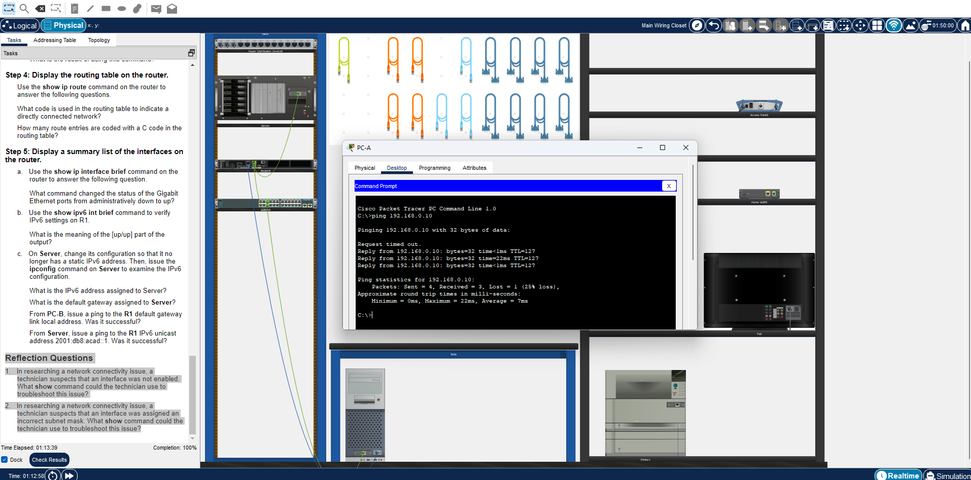

1. หากสงสัยว่า Interface ไม่ได้ถูกเปิดใช้งาน ควรใช้คำสั่งใด?
show ip interface brief
หรือสำหรับ IPv6
show ipv6 interface brief
เหตุผล: คำสั่งนี้จะแสดงสถานะของทุก Interface ว่าเป็น
- up/up (ทำงานปกติ)
- administratively down/down (ยังไม่ได้สั่ง no shutdown)
- down/down (มีปัญหาการเชื่อมต่อ)

2. หากสงสัยว่า Interface ถูกกำหนด Subnet Mask ไม่ถูกต้อง ควรใช้คำสั่งใด?
show running-config
หรือดูเฉพาะ Interface
show running-config interface g0/0/0
เหตุผล: คำสั่งนี้จะแสดง IP Address และ Subnet Mask ที่กำหนดไว้บน Interface เช่น
interface GigabitEthernet0/0/0
ip address 192.168.0.1 255.255.255.0
ทำให้สามารถตรวจสอบได้ว่า Subnet Mask ถูกต้องหรือไม่

